作业四

Zs2016061002002 戚宏成

1. 下载并安装libsvm，<http://www.csie.ntu.edu.tw/~cjlin/libsvm/>，在西瓜数据集3.0a上分别用线性核训练一个SVM。用正类1-6和负类9-14作为训练集，其余作为测试集。C取不同的值，其它参数设为默认值。作出测试正确率随C取值变化的图，C=[1 100 10000 10^6 10^8]。
2. 换成高斯核(宽度设为1)，重复上题的步骤。

线性核训练效果如下图:

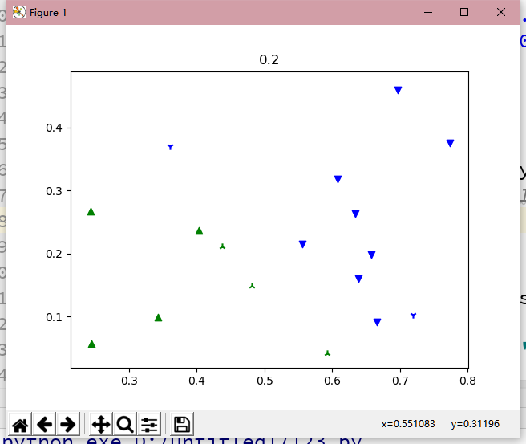

高斯核训练效果如下图:

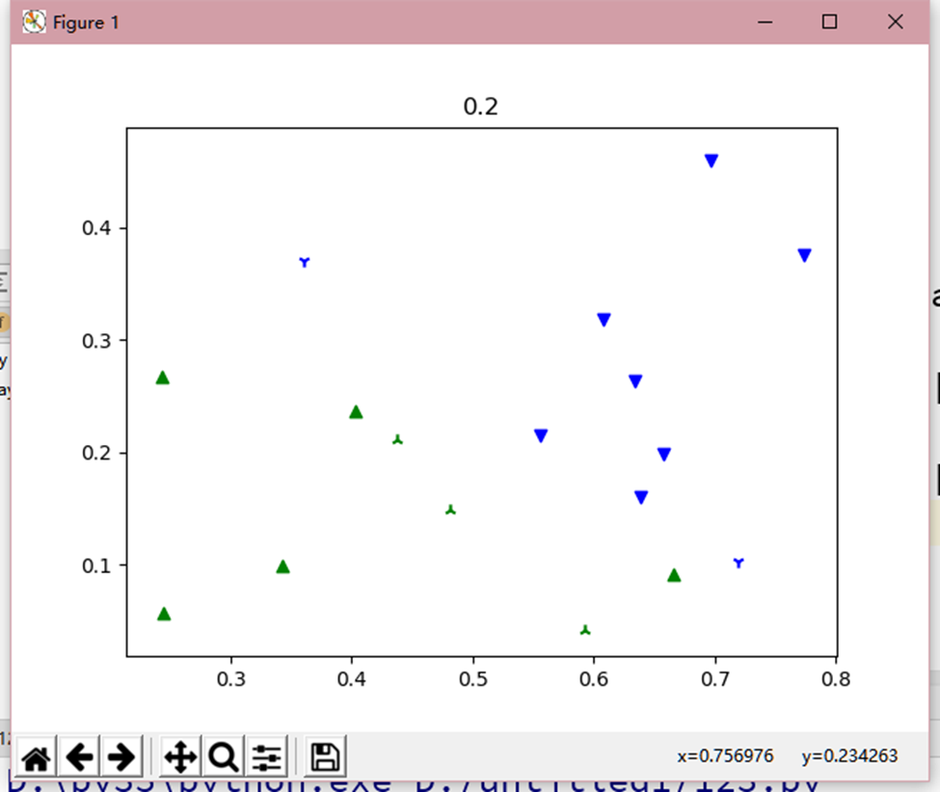

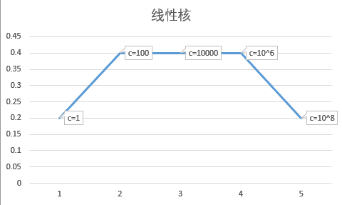

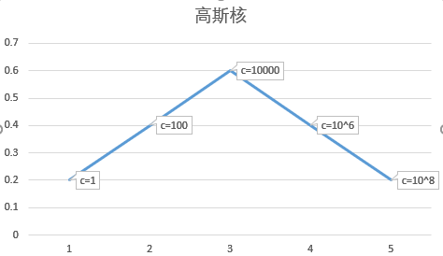

from sklearn import svm

import numpy as np

import matplotlib.pyplot as plt

def play1(n):

#准备训练样本

x=[

[0.697,0.460],[0.774,0.376],[0.634,0.264],[0.608,0.318],[0.556,0.215],[0.403,0.237]

,[0.666,0.091],[0.243,0.267],[0.245,0.057],[0.343,0.099],[0.639,0.161],[0.657,0.198]

]

y=[1,1,1,1,1,1,-1,-1,-1,-1,-1,-1]

array = [1, 100, 10000, 10 ^ 6, 10 ^ 8]

#clf=svm.SVC(kernel='linear',C=array[n])#线性核

clf = svm.SVC(kernel='rbf',gamma=1,C=array[n])#高斯核

clf.fit(x,y)

for i in x:

res=clf.predict(np.array(i).reshape(1, -1))

if res > 0:

plt.scatter(i[0],i[1],c='b',marker='v')

else :

plt.scatter(i[0],i[1],c='g',marker='^')

rdm_arr=[

[0.481,0.149],[0.437,0.211],[0.360,0.370],[0.593,0.042],[0.719,0.103]

]

tar=[1,1,-1,-1,-1]

##回执实验数据点

yes=float(0.0)

no=float(0.0)

k=0

for i in rdm_arr:

res=clf.predict(np.array(i).reshape(1, -1))

if res > 0:

plt.scatter(i[0],i[1],c='b',marker='1')

else :

plt.scatter(i[0],i[1],c='g',marker='2')

if res==tar[k]:

yes=yes+1

else:no=no+1

k=k+1

final=yes+no

plt.title(yes/float(final))

##显示绘图结果

plt.show()

for i in range(5):

c=i

play1(c)